2 Создание структуры Web-сайта

2.1 Общая структура Web-сайта

Разрабатываемый Web-сайт состоит из 32 страниц, включая главную страницу и подстраницы с характеристиками телефонов.
Общая структура сайта выглядит следующим образом (рисунок 1).

Главная
Модели телефонов
Аксессуары
Ремонт телефонов
Контакты
Apple
Samsung
Huawei
HTC

Рисунок 1 – Общая структура сайта

На главной странице присутствует слайдер. Так же на главной странице размещены ссылки, по которым можно перейти на другие страницы сайты.
Исходя из выше перечисленного, использовались знания, полученные в ходе обучения в колледже, начал разработку сайта «MobileExpress».
Задачи запланированных работ
Перед началом выполнения данного задания были продуманы действия:
- поиск вспомогательной литературы и разнообразных Web-ресурсов для более подробного плана работы;
- работа с HTML редакторами и создание фундамента (скелета) сайта;
- разработка фирменного стиля компании, и внедрение в ранее созданный фундамент сайта;
- заполнение сайта информацией о компании и данных компании и редактирование до полной работоспособности сайта.
Для создания сайта была использована программа Notepad++ и графический редактор Abode Photoshop CS6 (рисунок 2).

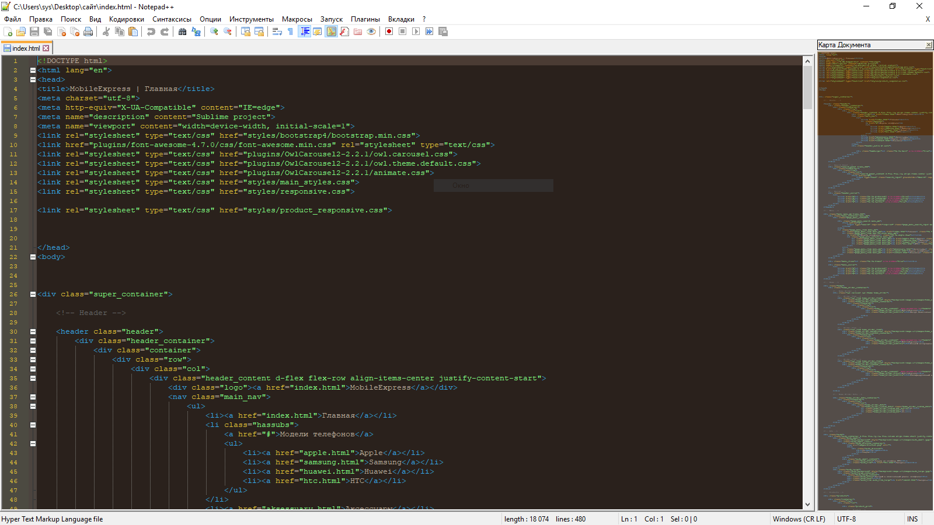

Рисунок 2 – Создание сайта при помощи Notepad++

При создании стиля Web-сайта были использованы:
- механизмы, с помощью которых созданная пользователем таблица стилей может заменить все таблицы стилей более высоких уровней в каскаде. Это дает конечному пользователю возможность полностью управлять отображением. Пользователь получает возможность создавать настраиваемые таблицы стилей для вывода страниц в соответствии со специальными требованиями;
- специализированная поддержка для загружаемых шрифтов – таким образом, уменьшается тенденция помещать текст в графику для улучшения внешнего вида страницы;
- механизмы позиционирования и выравнивания, которые отделяют содержимое от внешнего представления. Эти таблицы стилей должны исключить некорректное использование тегов HTML для создания особых эффектов отображения. Теги HTML можно использовать для логической структуризации документа, делая его более простым для интерпретации не визуальными посредниками.
На сайте присутствует меню, кнопки для соединения с социальными сетями, и список моделей телефонов. С помощью CSS редактировались размеры при открытии, и небольшие доработки с цветами кнопок, заголовков, шрифтов и пр.
На рисунке 3 показан макет Web-сайта «MobileExpress».

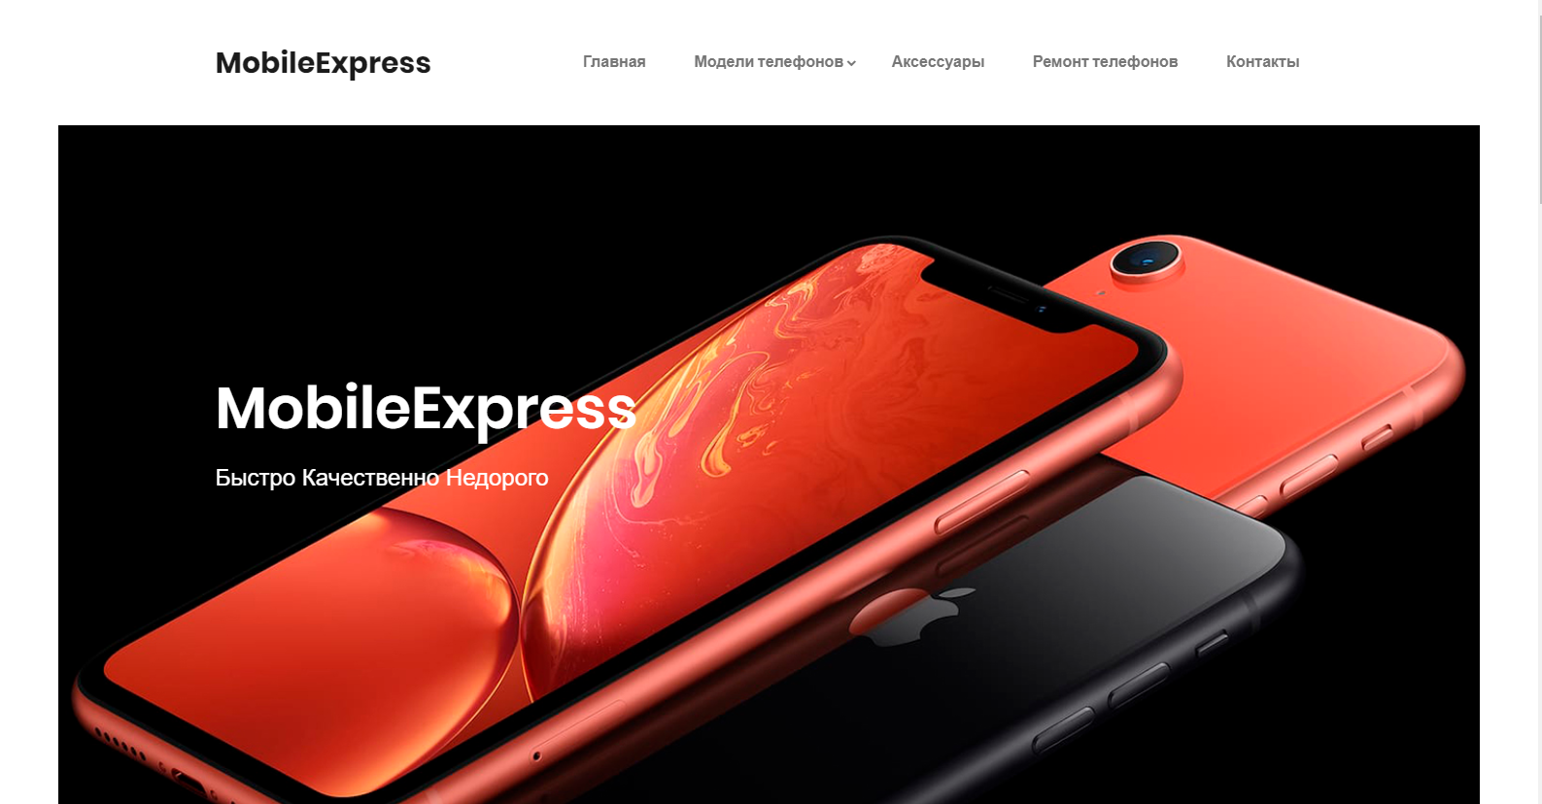

Рисунок 3 – Макет сайта «MobileExpress»

Сайт был разработан в светлых и темных тонах для хорошего восприятия пользователем. Проработана приятная и плавная анимация слайдера, выпадающего меню и сдвигов при изменении размера экрана. Так же сайт был адаптирован для экранов любых размеров, будь то компьютер или телефон. В мобильной версии сайта все корректно отображается и никаких лишних сдвигов нет. На рисунке 4 изображена мобильная версия сайта.

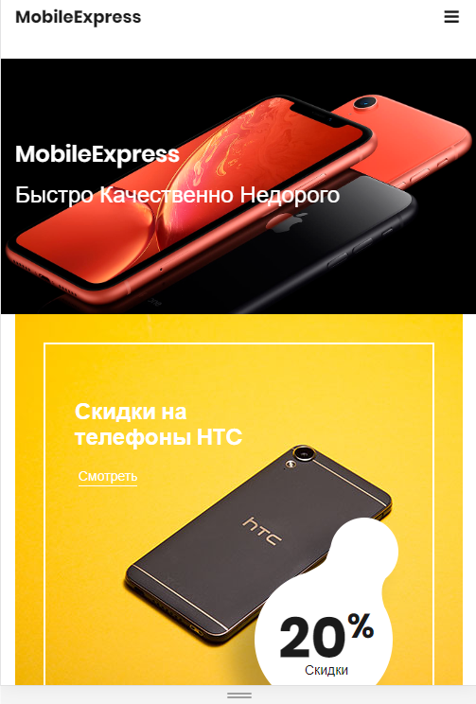

Рисунок 4 – Мобильная версия сайта «MobileExpress»

2.2 Компоненты Web-сайта

Преимущественно все страницы Web-сайта созданы по одному подобию. На каждой странице сайта присутствуют такие элементы как:
- строка меню (рисунок 5) – состоит из четырех кнопок, выполняющих функцию навигации по сайту. С помощью данных кнопок можно перейти на страницы: «Главная», «Модели телефонов», «Аксессуары», «Ремонт телефонов» и «Контакты». HTML код строки меню выглядит следующим образом:
<header class="header">
<div class="header_container">
<div class="container">
<div class="row">
<div class="col">
<div class="header_content d-flex flex-row align-items-center justify-content-start">
<div class="logo"><a href="index.html">MobileExpress</a></div>
<nav class="main_nav">
<ul>
<li><a href="index.html">Главная</a></li>
<li class="hassubs">
<a href="#">Модели телефонов</a>
<ul>
<li><a href="apple.html">Apple</a></li>
<li><a href="samsung.html">Samsung</a></li>
<li><a href="huawei.html">Huawei</a></li>
<li><a href="htc.html">HTC</a></li>
</ul>
</li>
<li><a href="aksessuary.html">Аксессуары</a></li>
<li><a href="remont.html">Ремонт телефонов</a></li>
<li><a href="contact.html">Контакты</a></li>
</ul>
</nav>
<div class="header_extra ml-auto">
<div class="hamburger"><i class="fa fa-bars" aria-hidden="true"></i></div>
</div>
</div>
</div>
</div>
</div>
</div>

Рисунок 5 – Строка меню

- слайдер (рисунок 6) – на страницах сайта присутствует слайдер, который с периодичность в 8 секунд автоматически перелистывает изображение и краткую информацию. В слайдере три слайда. HTML код слайдера выглядит следующим образом:
<div class="owl-carousel owl-theme home_slider">

<!-- Slider Item -->
<div class="owl-item home_slider_item">
<div class="home_slider_background" style="background-image:url(images/home_slider_1.jpg)"></div>
<div class="home_slider_content_container">
<div class="container">
<div class="row">
<div class="col">
<div class="home_slider_content" data-animation-in="fadeIn" data-animation-out="animate-out fadeOut">
<div class="home_slider_title">MobileExpress</div>
<div class="home_slider_subtitle"><h3>Быстро Качественно Недорого</div>
</div>
</div>
</div>
</div>
</div>
</div>
<!-- Slider Item -->
<div class="owl-item home_slider_item">
<div class="home_slider_background" style="background-image:url(images/home_slider_2.jpg)"></div>
<div class="home_slider_content_container">
<div class="container">
<div class="row">
<div class="col">
<div class="home_slider_content" data-animation-in="fadeIn" data-animation-out="animate-out fadeOut">
<div class="home_slider_title">MobileExpress</div>
<div class="home_slider_subtitle"><h3>Большой ассортимент телефонов и аксексуаров</div>
</div>
</div>
</div>
</div>
</div>
</div>
<!-- Slider Item -->
<div class="owl-item home_slider_item">
<div class="home_slider_background" style="background-image:url(images/home_slider_3.jpg)"></div>
<div class="home_slider_content_container">
<div class="container">
<div class="row">
<div class="col">
<div class="home_slider_content" data-animation-in="fadeIn" data-animation-out="animate-out fadeOut">
<div class="home_slider_title">MobileExpress</div>
<div class="home_slider_subtitle"><h3>Квалифицированный и приветливый персонал</h3></div>
</div>
</div>
</div>
</div>
</div>
</div>
</div>
<!-- Home Slider Dots -->
<div class="home_slider_dots_container">
<div class="container">
<div class="row">
<div class="col">
<div class="home_slider_dots">
<ul id="home_slider_custom_dots" class="home_slider_custom_dots">
<li class="home_slider_custom_dot active">01.</li>
<li class="home_slider_custom_dot">02.</li>
<li class="home_slider_custom_dot">03.</li>
</ul>
</div>
</div>
</div>
</div>
</div>
</div>
</div>



Рисунок 6 – Слайдер

- подписка на новости – поле в котором необходимо написать свой Email адрес для получения рассылки на (рисунок 7). HTML код данного блока выглядит так:
<div class="newsletter">
<div class="container">
<div class="row">
<div class="col">
<div class="newsletter_border"></div>
</div>
</div>
<div class="row">
<div class="col-lg-8 offset-lg-2">
<div class="newsletter_content text-center">
<div class="newsletter_title">Подписаться на наши новости</div>
<div class="newsletter_text"><p>Подписавшись вы будете получать свежие новости на счет новинок и скидок в мире мобильных телефонов</p></div>
<div class="newsletter_form_container">
<form action="#" id="newsletter_form" class="newsletter_form">
<input type="email" class="newsletter_input" required="required">
<button class="newsletter_button trans_200"><span>Подписаться</span></button>
</form>
</div>
</div>
</div>
</div>
</div>
</div>

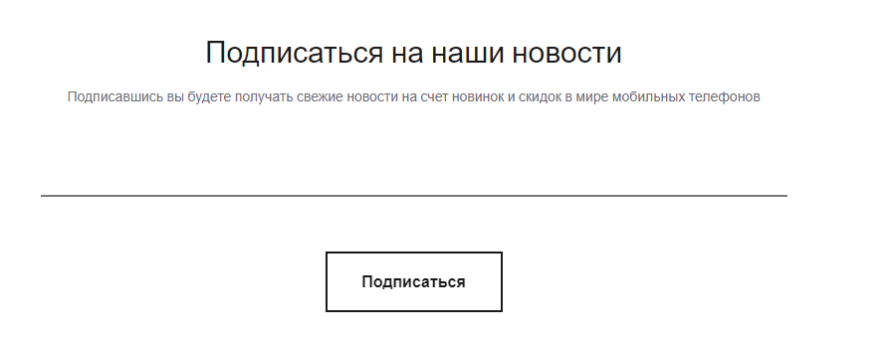

Рисунок 7 – Подписка на новости

- подвал – в подвале располагается название сайта, ссылки на социальные сети и имеет тематический фоновой (рисунок 8). HTML код данного блока выглядит следующим образом:
<div class="footer_overlay"></div>
<footer class="footer">
<div class="footer_background" style="background-image:url(images/footer.jpg)"></div>
<div class="container">
<div class="row">
<div class="col">
<div class="footer_content d-flex flex-lg-row flex-column align-items-center justify-content-lg-start justify-content-center">
<div class="footer_logo"><a href="#">MobileExpress.</a></div>
<div class="footer_social ml-lg-auto">
<ul>
<li><a href="#"><i class="fa fa-pinterest" aria-hidden="true"></i></a></li>
<li><a href="#"><i class="fa fa-instagram" aria-hidden="true"></i></a></li>
<li><a href="#"><i class="fa fa-facebook" aria-hidden="true"></i></a></li>
<li><a href="#"><i class="fa fa-twitter" aria-hidden="true"></i></a></li>
</ul>
</div>
</div>
</footer>
</div>

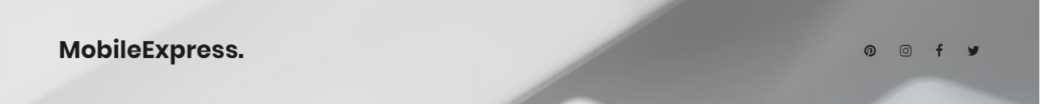

Рисунок 8 – Подвал

2.3 Аппаратные средства поддержки

Системные требования - это описание примерных характеристик, которым должен соответствовать компьютер для того, чтобы на нём могло использоваться какое-либо определённое программное обеспечение. Эти характеристики могут описывать требования как к аппаратному обеспечению (тип и частота процессора, объём оперативной памяти, объём жёсткого диска), так и к программному окружению (операционная система, наличие установленных системных компонентов и сервисов и т. п.). [18].
Для работы с Web-сайтом вам потребуются:
- подключение к сети Интернет;
- Web-обозреватель (Web-браузер);
- контроллер типа «Мышь»;
- монитор.

2.4 Методы защиты информации на Web-сайте

Известно большое количество разноплановых угроз безопасности информации различного происхождения. В специальной литературе встречается множество разнообразных классификаций, где в качестве критериев деления используются виды порождаемых опасностей, степень злого умысла, источники появления угроз и т.д.
Естественные угрозы - это угрозы, вызванные воздействиями на КС и ее элементы объективных физических процессов или стихийных природных явлений, независящих от человека.
Искусственные угрозы - это угрозы комплексной системы (КС), вызванные деятельностью человека. Среди них, исходя из мотивации действий, можно выделить:
- непреднамеренные (неумышленные, случайные) угрозы, вызванные ошибками в проектировании КС и ее элементов, ошибками в программном обеспечении, ошибками в действиях персонала и т.п.;
- преднамеренные (умышленные) угрозы, связанные с корыстными устремлениями людей (злоумышленников).
Источники угроз по отношению к КС могут быть внешними или внутренними (компоненты самой КС - ее аппаратура, программы, персонал).
Обеспечение информационной безопасности - одна из приоритетных задач, поскольку утечка информации не только дает возможность злоумышленникам обогатиться за чужой счет, но и зачастую парализует основные рабочие процессы, не давая осуществлять нормальную деятельность в прежнем темпе.
Под информацией понимаются сведения, являющиеся объектом сбора (накопления), хранения, обработки (преобразования), непосредственного использования и передачи.
Определению информации как сведений разного рода, представленных в любой форме и являющихся объектами различных процессов, наиболее соответствует следующая узкая трактовка понятия «защита информации».
В этом случае под защитой информации понимается совокупность мероприятий и действий, направленных на обеспечение ее безопасности -конфиденциальности и целостности - в процессе сбора, передачи, обработки и хранения. Это определение подразумевает тождественность понятий «защита информации» и «обеспечение безопасности информации».
Защищаемая информация включает сведения, составляющие государственную, коммерческую, служебную и иные охраняемые законом тайны. Каждый вид защищаемой информации имеет свои особенности в области регламентации, организации и осуществления этой защиты. Таким образом, защита информации - есть комплекс мероприятий, проводимых собственником информации, по ограждению своих прав на владение и распоряжение информацией, созданию условий, ограничивающих ее распространение и исключающих или существенно затрудняющих несанкционированный, незаконный доступ к засекреченной информации и ее носителям.
Защищаемая информация, являющаяся государственной или коммерческой тайной, как и любой другой вид информации, необходима для управленческой, научно-производственной и иной деятельности. В настоящее время перед защитой информации ставятся более широкие задачи: обеспечить безопасность информации. Это обусловлено рядом обстоятельств, и в первую очередь тем, что все более широкое распространение в накоплении и обработке защищаемой информации получают ЭВМ, в которых может происходить не только утечка информации, но и ее разрушение, искажение, подделка, блокирование и иные вмешательства в информацию, и информационные системы [19].
Следовательно, под защитой информации следует понимать обеспечение безопасности информации Web-сайта.
Существуют и другие методы защиты информации. Например, для обеспечения конфиденциальности используют криптографические методы защиты данных. Их применение позволят не нарушить конфиденциальность документа даже в случае его попадания в руки стороннего лица. Для обеспечения подлинности документа применяется электронно-цифровая подпись (ЭЦП), которая основана на технологиях шифрования с ассиметричным ключом. Для защиты Web-сайта применение этих методов не оправдано.
Все эти способы имеют целью защитить информационные ресурсы от противоправных посягательств и обеспечить:
- предотвращение разглашения и утечки конфиденциальной информации;
- воспрещение несанкционированного доступа к источникам конфиденциальной информации;
- сохранение целостности, полноты и доступности информации;
- соблюдение конфиденциальности информации;
- обеспечение авторских прав.
Учитывая вышесказанное, для обеспечения защиты электронных пособий от возможных угроз, необходимо обеспечить защиту информации от ее разрушения на носителях, искажения, подделки, и иных вмешательств.
В учебном процессе колледжа активно используется локальная компьютерная сеть, в ней хранится информация, связанная с учебным процессом. Специфика компьютерных сетей, с точки зрения их уязвимости, связана в основном с наличием интенсивного информационного взаимодействия между ее элементами.
При работе в компьютерных сетях, могут возникнуть проблемы, с безопасностью передачи информации. Их можно разделить на три основных типа:
- перехват информации - целостность информации сохраняется, но её конфиденциальность нарушена;
- модификация информации - исходное сообщение изменяется либо полностью подменяется другим и отсылается адресату;
- подмена авторства информации. Данная проблема может иметь неприятные последствия. Например, кто-то может тестироваться от чужого имени, либо заменить автора электронного пособия.
Рекомендации по защите информации на Web-сайте:
- применение организационных мер защиты, как меры общего характера, затрудняющей доступ злоумышленников к конфиденциальной информации вне зависимости от способа обработки информации и каналов утечки;
- ограничение доступа со средствами взаимодействия с носителем. Следует отметить, что в настоящее время разработаны машинные носители информации со встроенными в сам носитель средствами защиты, т.е. для обращения к такому накопителю задается пароль доступа, и в результате прочитать или вообще получить доступ к содержимому носителя нельзя ни на каком другом приводе;
- ограничение доступа к носителям информации;
- защита носителя или папки, в которой хранится информация путем установления пароля;
- проведение политики разграничения полномочий;
- авторизация пользователей [19].
При разработке Web-сайта «MobileExpress», учитывая изученную литературу, был сделан вывод, что наилучшим решением о защите информации на данном сайте будет, запрет на ее изменение, а так же всю информацию на сайте с помощью скриптов, защитил от копирования и отменил вывод на страницах контекстного меню. Тем самым не давая возможность злоумышленником просмотреть код страницы (рисунок 9).

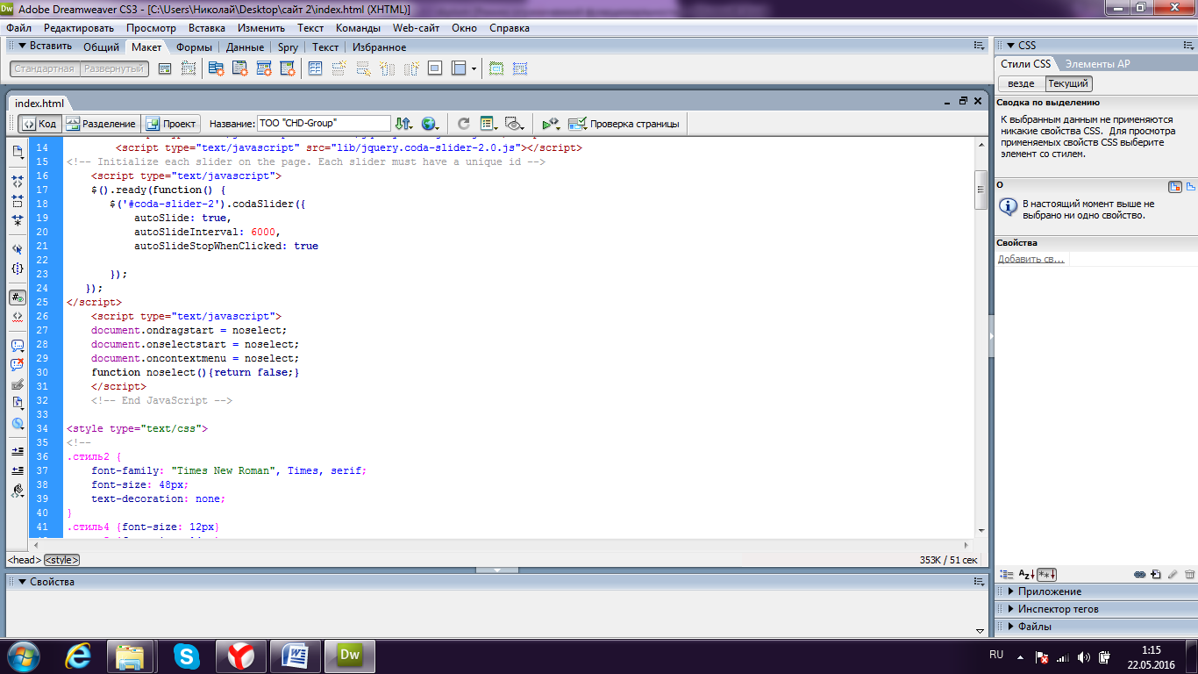

Рисунок 9 – Код запрета выделения, копирования текста и запрета вывода контекстного меню
3 Руководство пользователя

Данный Web-сайт прост и удобен в использовании. Любой пользователь сможет воспользоваться им.
Для работы с данным Web-сайтом необходимо запустить Web-обозреватель и ввести в адресной строке URL адрес «http://v77707qd.beget.tech». После откроется главная страница Web-сайта, показанная на рисунке 10.

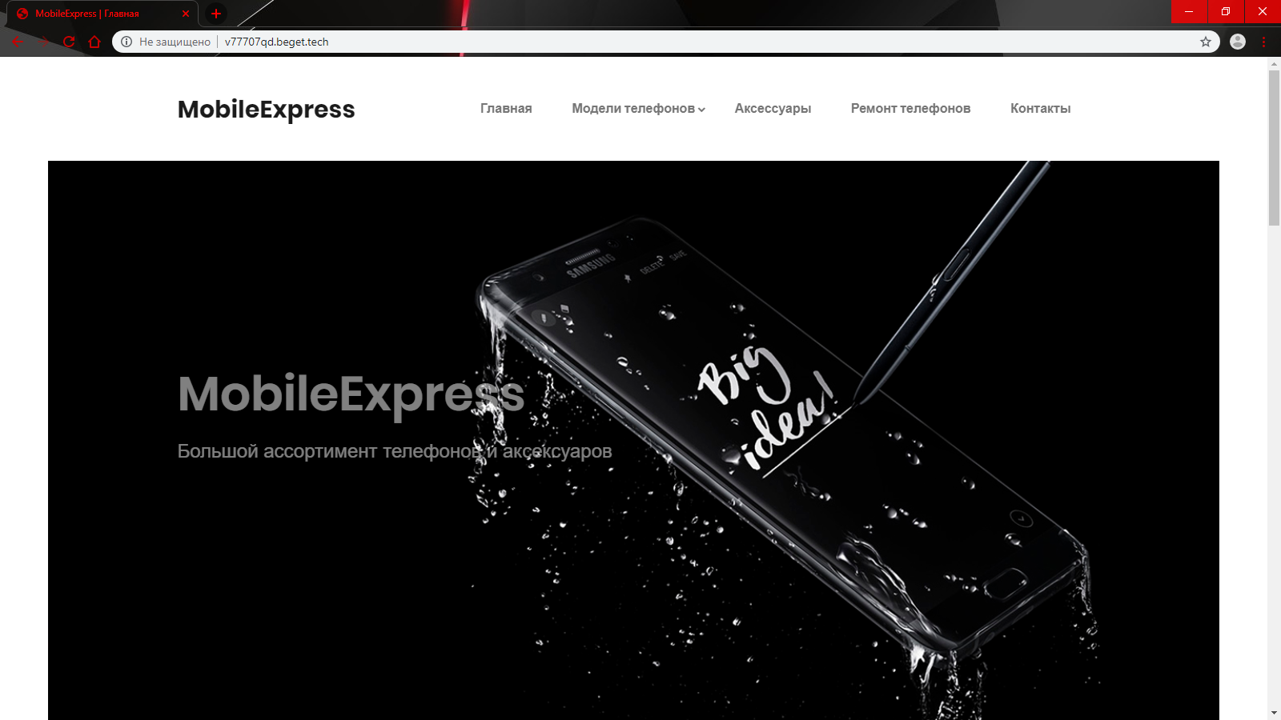

Рисунок 10 - Главная страница Web-сайта

На главной странице присутствуют кнопки перехода на страницы: выпадающее меню «Модели телефонов», «Apple» (рисунок 11), «Samsung» (рисунок 12), «Huawei» (рисунок 13), «HTC» (рисунок 14) «Аксессуары» (рисунок 15), «Ремонт телефонов» (рисунок 16), «Контакты» (рисунок 17).
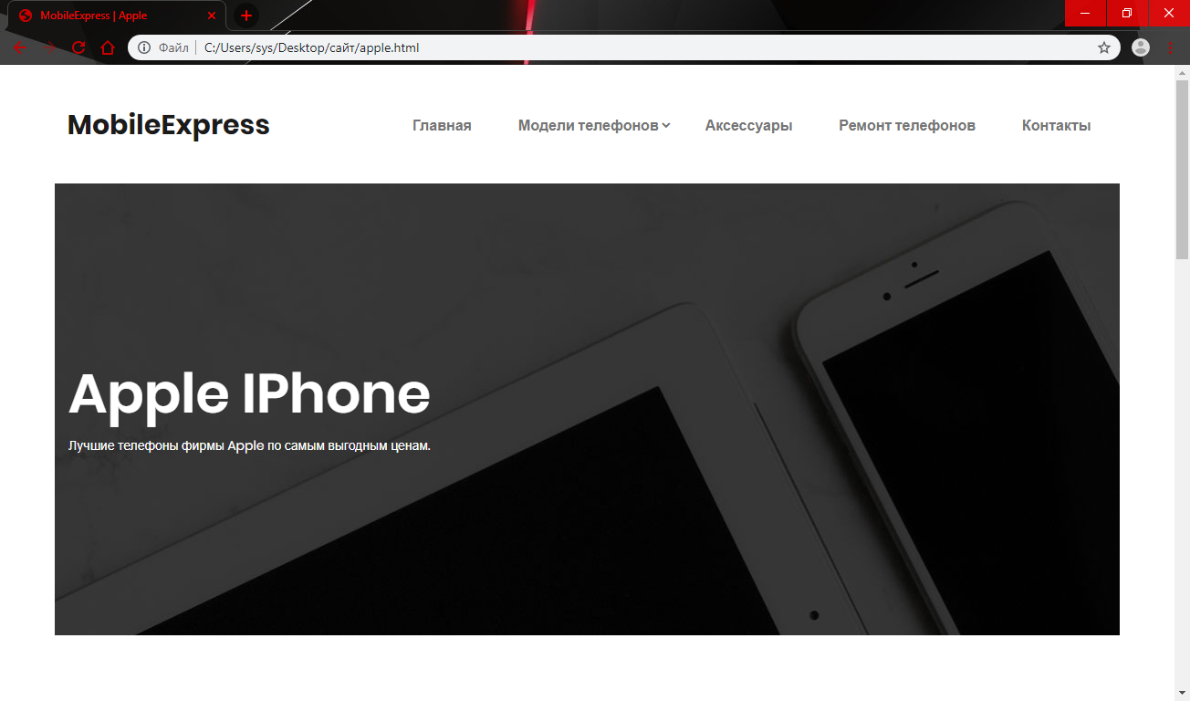
Рисунок 11 – Страница «Apple»

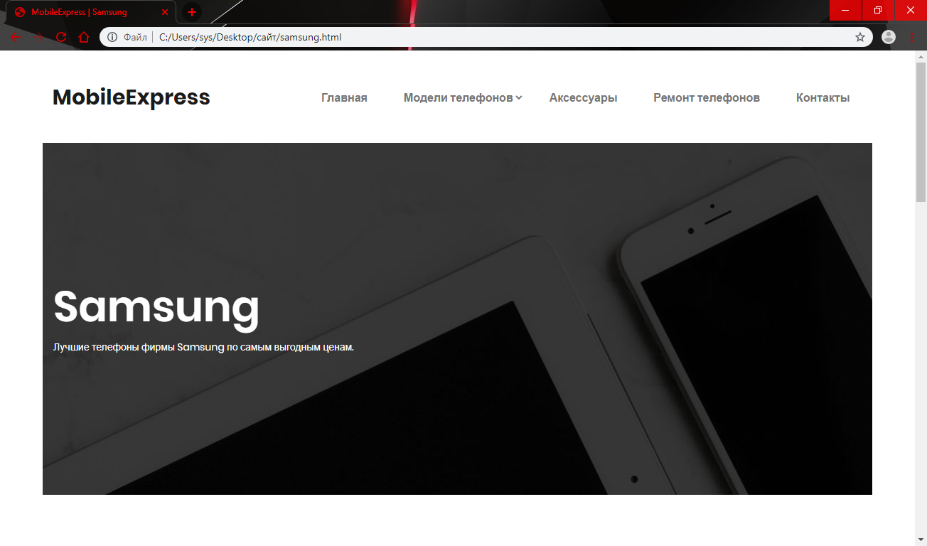

Рисунок 12 – Страница «Samsung»

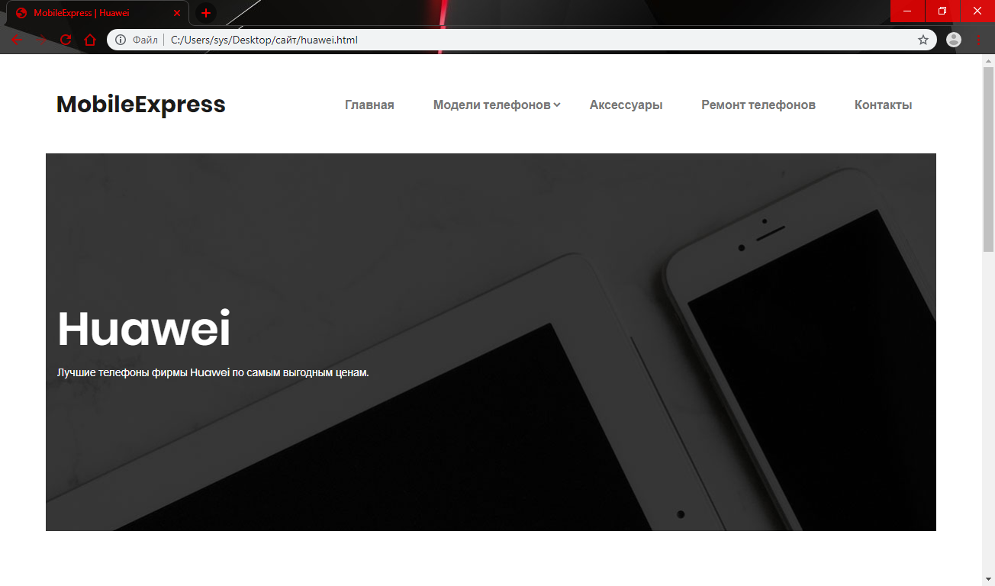
Рисунок 13 – Страница «Huawei»

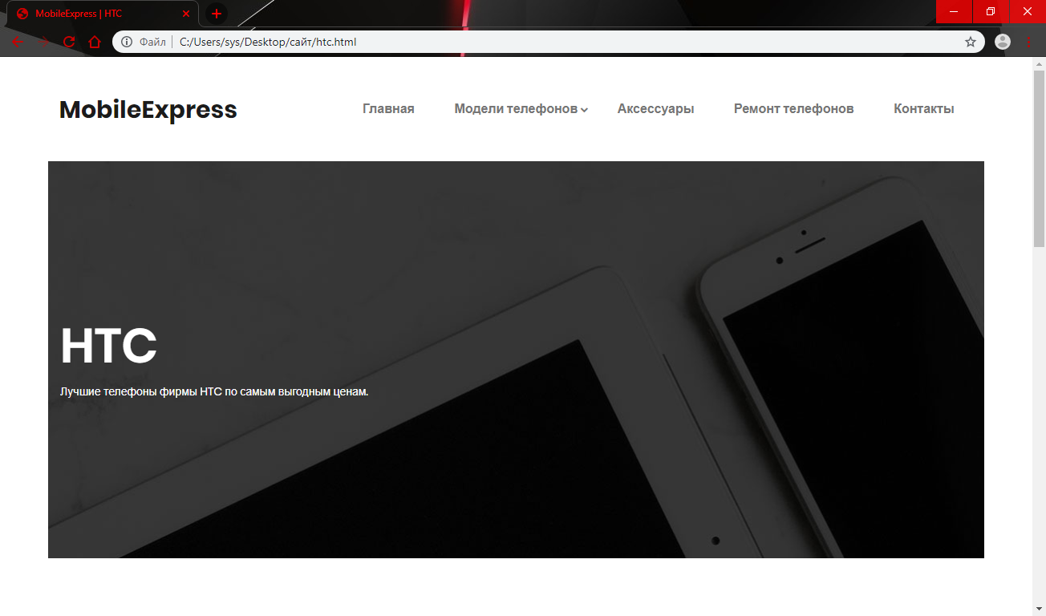

Рисунок 14 – Страница «HTC»

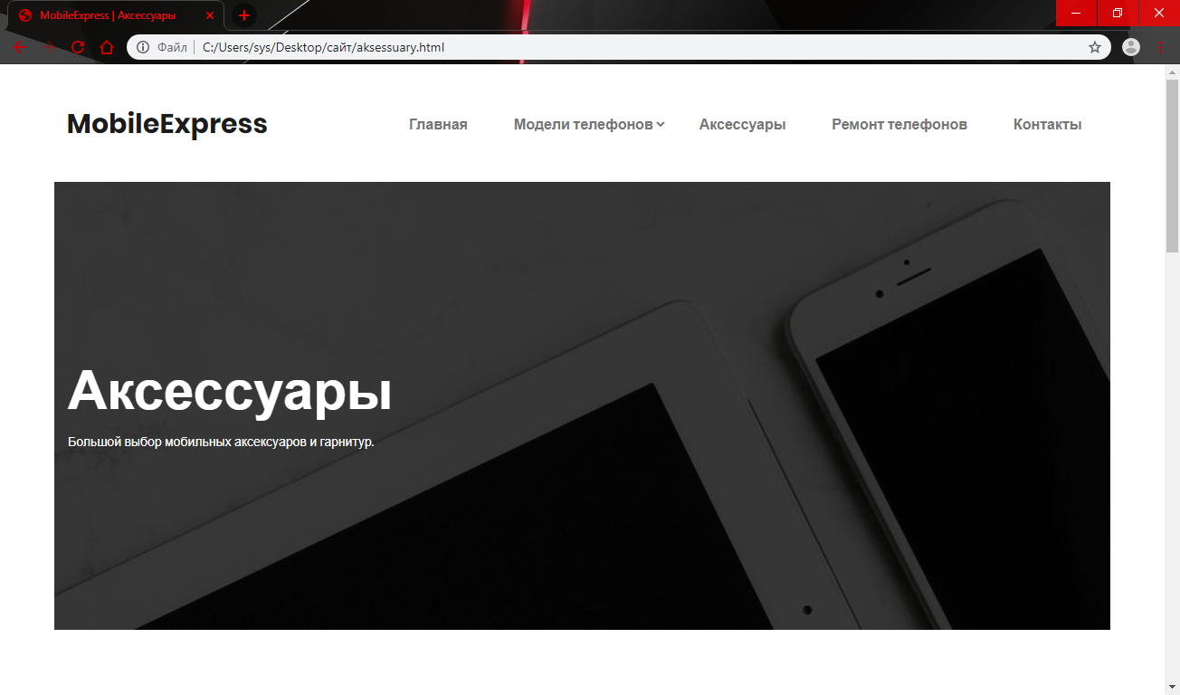

Рисунок 15 – Страница «Аксессуары»

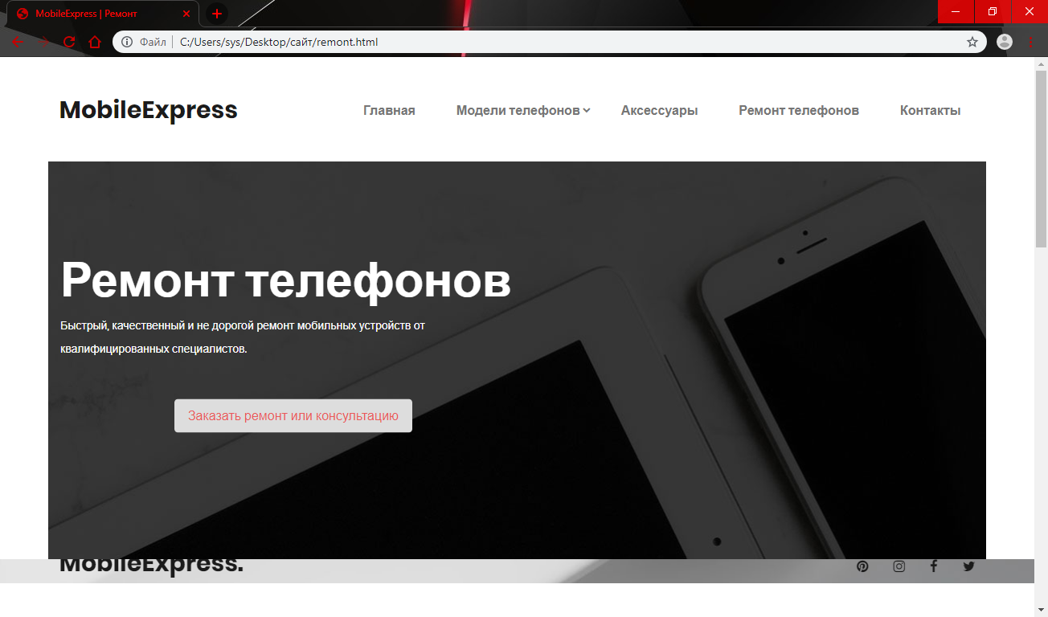

Рисунок 16 – Страница «Ремонт телефонов»

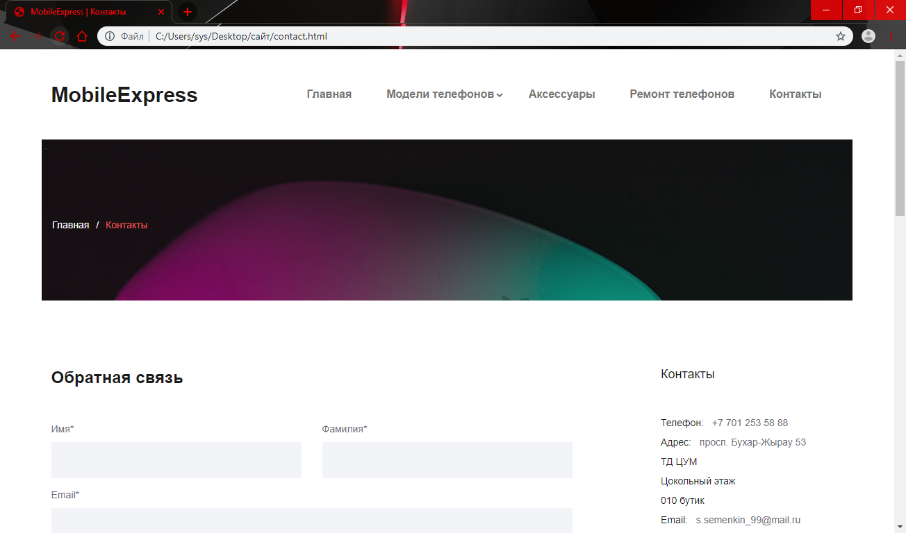

Рисунок 17 – Страница «Контакты»

Для того чтобы связаться с администратором сайта, пользователю необходимо заполнить следующие поля:
- «Имя» - нужно ввести ваше имя, исходя из которого администратор в дальнейшем будет обращаться к пользователю;
- «Фамилия» - нужно ввести вашу фамилию, исходя из которого администратор в дальнейшем будет обращаться к пользователю;
- «Email» - нужно ввести ваш адрес вашей электронной почты, на которую в дальнейшем придет ответ от администратора;
- «Тема» - нужно ввести тему что бы администратор понимал, что от него хотят;
- «Сообщение» - нужно ввести собственно текст сообщения;
После заполнения всех данных необходимо нажать на кнопку «Отправить», после чего ваше сообщение будет отправленно.

